

**IEC timeri i IEC brojači Multiinstances za SIMATIC S7-1200**

Mentor: Ivan Marasović

Leona Kusanović

Split, 2019

Sadržaj

1. Opis postupka 3
   1. Kratak opis 3
   2. Tehnološki dijagram 3
   3. Uključivanje 3
   4. Odabir načina rada 3
   5. Emergency stop 4
   6. Uvlačenje i produljenje cilindra 4
   7. Indikator svjetla 5
2. Opis komponenti stanja 7
   1. Ručni rad 7
   2. Senzori 8
   3. Aktuatori 8
3. Kratak opis simulacije 10
4. Cilj 12
5. Preduvjet 12
6. Potreban hardver i softver 12
7. Teorija 13
   1. Slučajevi i višestruke instance u SIMATIC S7-1200 13
8. Zadatak 16
9. Planiranje 16
   1. Automatski način rada 16
   2. Tehnološki dijagram 17
10. Strukturirane upute korak po korak 18
    1. Preuzimanje postojećeg projekta 18

10.2 Dodavanje IEC timera TP funkcijskom bloku FB1 "MOTOR_AUTO" 20

* 1. Ažurirajte poziv bloka u organizacijskom bloku 27
  2. Spremite i prevedite program 28
  3. Preuzimanje programa 29
  4. Program block 29
  5. Arhiviranje projekta 32

# Opis postupka

# Kratak opis

Automatizirana stanica za sortiranje (Slika 1) koristi se za odvajanje plastičnih i metalnih dijelova. Komponenta se dovodi do transportera preko žlijeba. Transporter se pokreće čim se detektira komponenta. Ako se sastavni dio od metala nalazi na transporteru, on se otkriva, transportira do visine metalnog spremnika i gurne ga cilindar u metalni spremnik. Ako se ne otkrije nikakav metal, komponenta je izrađena od plastike. Plastična komponenta se transportira do kraja remena, gdje pada u plastični spremnik. Čim se komponenta sortira, može se dati sljedeća komponenta.

# Tehnološki dijagram

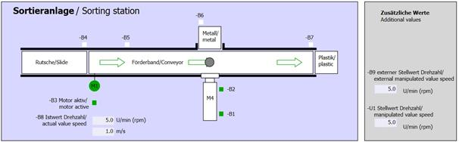

*Slika 1: Dijagram tehnologije*

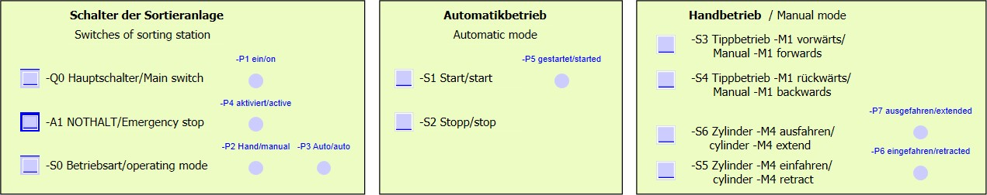

*Slika 2: Upravljačka ploča*

# Uključivanje

Stanica se uključuje s glavnom sklopkom Q0. Relej K0 (glavni prekidač "ON") je pod naponom i osigurava napon napajanja za senzore i aktuatore.

Ovo radno stanje označeno je svjetlosnim indikatorom P1 (glavni prekidač)

# Odabir načina rada

Nakon uključivanja postaje moguće su dva načina rada: ručni ili automatski način rada. Način rada odabire se pomoću prekidača S0.

Odabrani način rada označen je svjetlosnim lampicama P2 (ručni način rada) i P3 (automatski način rada).

# Emergency stop

U odsustvu povratne sprege od EMERGENCY STOP (A1), svi pogoni moraju biti odmah zaustavljeni.

Kad se ponovno pojavi povratna informacija od funkcije EMERGENCY STOP, može ponovno pokrenuti tek nakon drugog signala starta.

Aktivacija EMERGENCY STOP-a prikazuje se pomoću indikatorske lampice P4 (aktivira se EMERGENCY STOP).

# Uvlačenje i produljenje cilindra

Nakon pritiska tipke S5 (cilindar M4), cilindar M4 se produžuje. Kada se dosegne prednji krajnji položaj (izvučeni položaj), cilindar u ovom položaju zastaje. Nakon pritiska tipke S4, cilindar se uvlači. Promjena smjera je moguća u bilo kojem trenutku. Kada se istovremeno pritisnu dva gumba, ne smije se pokretati.

## Pogonski motor u ručnom načinu rada

Pomoću tipke S3 (tipka ručnog pogonskog motora M1 prema naprijed), motor Q1 (pokretni motor M1 fiksne brzine prema naprijed) pomiče se naprijed u ručnom načinu rada. Pomoću tipke S4 (tipka ručnog načina rada M1 unatrag), motor Q2 (pogonski motor M1 unatrag fiksna brzina) se pomiče unatrag u ručnom načinu rada. Kada se istovremeno pritisnu dva gumba, ne smije se pokretati.

Iz sigurnosnih razloga ovdje se može koristiti samo zadana brzina. Izlaz Q3 (promjenjiva brzina pogonskog motora M1) mora stoga biti deaktiviran.

## Početno stanje

Na početno stanje ili nakon otpuštanja EMERGENCY STOP , stanje se mora ručno prebaciti u definirano radno stanje (početno stanje). U početnom stanju, pogonski motor je prazan i zaustavljen, a cilindar je uvučen.

## Pokretanje i zaustavljanje

U početnom stanju, automatski način rada počinje kada se pritisne tipka S1 (automatsko pokretanje). Kad se pritisne tipka S2 (automatsko zaustavljanje), automatski način se završava i čim se dostigne početno stanje.

Ako se aktivira EMERGENCY STOP ili se način rada promijeni, automatski način se odmah završava (bez povratka u početno stanje).

Trenutno stanje pokazuje indikatorsko svjetlo P6 (automatski način rada).

## Kontrola

Ako senzor za svjetlo B4 (zauzet kanal) detektira komponentu, pokretni motor se pokreće. Komponenta klizi na transporter i dalje se transportira.

Ako je induktivni senzor B5 detektirao metalni dio, on se transportira do svjetlosnog senzora B6 (dio ispred cilindra M4). Transporter se zatim isključuje. Čim B3 (aktivni motor M1 senzora) više ne daje signal, aktivira se kontrola cilindra i pomiče komponentu u metalni spremnik. Čim se cilindar ponovno uvuče, stanica za sortiranje se vraća u početno stanje.

Ako senzor B5 nije otkrio metalnu komponentu, to se prepoznaje kada se dosegne svjetlosni senzor B6 (dio ispred cilindra M4). Plastična komponenta se zatim prenosi do kraja transportera. Tamo se detektira pomoću svjetlosnog senzora B7 i nakon vremena odgode prenosi se u plastični spremnik na kraj transportera.

## Upravljanje cilindrom

Ako metalna komponenta dođe do svjetlosnog senzora B6 (dio ispred cilindra M4), a transporter se zaustavi, cilindar M4 se pomiče u prednji krajnji položaj B2 (cilindar M4 produžen), time gurajući metalnu komponentu iz transportera u metalni spremnik. Zatim se cilindar M4 pomiče u stražnji krajnji položaj B1 (cilindar M4 se uvlači).

## Regulacija brzine

U automatskom načinu rada motor se može pomicati s fiksnom ili promjenjivom brzinom.

Fiksna brzina zahtijeva signal "1" u Q1 "Pogonski motor M1 fiksne brzine prema naprijed " ili Q2 "Pogonski motor M1 fiksne brzine unatrag ". Za promjenjivu brzinu, mora se aktivirati Q3 "Promjenjiva brzina pogonskog motora M1" i "manipulirana vrijednost za brzinu motora" (analogna vrijednost +/- odgovara +/- 50 o / min ili 10 m / s) mora biti specificirana na U1 , Signal "1" ne smije biti prisutan u Q1 "Pogonskom motoru M1 fiksne brzine prema naprijed " ili Q2 "Pogonskom motoru M1 fiksne brzine unatrag s ". Inače, U1 ne utječe na brzinu transportera.

## Kontrola brzine

Kontrola brzine može se integrirati za kontrolu brzine transportera. To koristi senzor brzine za procjenu trenutne brzine. Brzina od 5 o/min odgovara brzini transportne trake od 1 m / s.

# Indikator svjetla

Čim se relej K0 (glavni prekidač "ON") uključi, svijetli indikator P1 (glavni prekidač).

Ako je prekidač S0 (ručni / automatski izbornik načina rada) postavljen na Ručno, svijetli indikator P2 (ručni način rada). Ako je prekidač S0 postavljen na Automatski, svijetli indikator P3 (automatski način rada).

Ako se aktivira funkcija nužno zaustavljanje zasvijetli P4 (aktiviran u slučaju nužde).

Ako je odabran automatski način rada i položaj je u početnom stanju, P5 (automatski način rada) treperi kako bi signalizirao da se može pokrenuti automatski način rada. Čim se pokrene automatski način rada, P5 svijetli.

Indikator svjetlosti P6 (uvučeni cilindar M4) svijetli čim je dosegnut senzor krajnjeg položaja B1 (sensor cylinder M4 retracted ).Žaruljica P7 (ispružen cilindar M4) svijetli čim je cilindar M4 dosegnuo prednji krajnji senzor B2 (cilindar M4 produžen). Žaruljice P6 i P7 ne svijetle ako cilindar nije smješten u niti jednom od dva krajnja položaja.

Čim se cilindar ponovno uvuče, stanica za sortiranje se vraća u početno stanje.

Ako senzor B5 nije otkrio metalnu komponentu, to se prepoznaje kada se dosegne svjetlosni senzor B6 (dio ispred cilindra M4). Plastična komponenta se zatim transportira do kraja transportera. On se tamo detektira pomoću svjetlosnog senzora B7 i nakon vremena odgode prenosi se u plastični spremnik na kraju transportera.

**Popis referenci**

Po defaultu, S7-1200 ima samo 14 digitalnih ulaza, 10 digitalnih izlaza, 2 analogna ulaza i 1 analogni izlaz.

|  |  |  |  |  |
| --- | --- | --- | --- | --- |
| **DI** | **Type** | **Identifier** | **Function** | **NC/NO** |
| **I 0.0** | BOOL | -A1 | Sigurnosno zaustavljanje povratnog signala | NC |
| **I 0.1** | BOOL | -K0 | Glavna sklopka "ON" | NO |
| **I 0.2** | BOOL | -S0 | Ručni načina rada (0) / automatski (1) | Manual = 0 |
| **I 0.3** | BOOL | -S1 | Tipka za automatsko pokretanje | NO |
| **I 0.4** | BOOL | -S2 | Tipka za automatsko zaustavljanje | NC |
| **I 0.5** | BOOL | -B1 | Senzor cilindra M4 je povučen | NO |
| **I 0.6** | BOOL | -B2 | Produžen je senzor cilindra M4 | NC |
| **I 0.7** | BOOL | -B3 | Senzor motora M1 aktivan (pulsni signal je također prikladan za pozicioniranje) | NO |
| **I 1.0** | BOOL | -B4 | Senzor je u otvoru zauzet | NO |
| **I 1.1** | BOOL | -B5 | Metalni dio senzora | NO |
| **I 1.2** | BOOL | -B6 | Dio senzora ispred cilindra M4 | NO |
| **I 1.3** | BOOL | -B7 | Dio senzora na kraju transportera | NO |
| **I 1.4** | BOOL | -S3 | Tipka ručnog načina rada motora M1 prema naprijed | NO |
| **I 1.5** | BOOL | -S4 | Tipkom ručnog načina rada motora M1 unatrag | NO |
| **I 1.6** | BOOL | -S5 | Tipka ručnog načina rada cilindra M4 | NO |
| **I 1.7** | BOOL | -S6 | Tipka ručnog načina rada cilindra M4 | NO |

|  |  |  |  |  |
| --- | --- | --- | --- | --- |
| **DO** | **Type** | **Identifier** | **Function** |  |
| **Q 0.0** | BOOL | -Q1 | Motor transportera M1 fiksna brzina |  |

|  |  |  |  |  |
| --- | --- | --- | --- | --- |
| **Q 0.1** | BOOL | -Q2 | Motor transportera M1 fiksna brzina unatrag |  |
| **Q 0.2** | BOOL | -Q3 | Promjenjiva brzina motora M1 |  |
| **Q 0.3** | BOOL | -M2 | Cilindar M4 uvlači se |  |
| **Q 0.4** | BOOL | -M3 | Cilindar M4 produžen |  |
| **Q 0.5** | BOOL | -P1 | Prikaži "glavno uključivanje" |  |
| **Q 0.6** | BOOL | -P2 | Prikaz "MANUAL" načina rada |  |
| **Q 0.7** | BOOL | -P3 | Prikaz "AUTOMATSKOG" načina rada |  |
| **Q 1.0** | BOOL | -P4 | Prikaz "aktivirano zaustavljanje u nuždi" |  |
| **Q 1.1** | BOOL | -P5 | Prikaži "automatski način rada" |  |
| **Q 1.2** | BOOL | -P6 | Zaslon "cilindar M4 uvučen" |  |
| **Q 1.3** | BOOL | -P7 | Zaslon "izdužen cilindar M4" |  |
| **AI** | **Type** | **Identifier** | **Function** |  |
| **IW** | INT | -B8 | Motor transportera M1 fiksna brzina |  |
| **IW** | INT | -B9 | Motor transportera M1 fiksna brzina unatrag |  |
|  |  |  |  |  |
| **AO** | **Type** | **Identifier** | **Function** |  |
| **QW 64** | INT | -U1 | Motor M1 fiksna brzina naprijed Motor M1 fiksna brzina unatrag |  |

# Opis komponenti stanja

# Ručni rad

## Tipkala

Korištena tipka može dati signal "0" ili "1". Ovisno o tome jeste li ih planirali kao normalno zatvorene ili normalno otvorene kontakte, oni daju signal "1" ili "0" kada se ne aktiviraju. Signal se mijenja u "0" ili "1" samo dok se pritisne tipka.

## Sklopke

Iskorišteni prekidači mogu također isporučiti signal "0" ili "1". Ovisno o tome jeste li ih planirali kao normalno zatvorene ili normalno otvorene kontakte (vidi Popis referenci), oni daju signal "1" ili "0" kada se ne aktiviraju. Signal se mijenja u "0" ili "1" kada se prekidač aktivira. Ovaj signal je prisutan sve dok se prekidač ponovno ne aktivira.

## Povratna informacija od tipke EMERGENCY STOP

Tipke EMERGENCY STOP su tipke s dodatnom mehaničkom bravom i spojene su na sigurnosni relej. Tako se ponašaju kao prekidač. Povratna informacija u slučaju nužde od sigurnosnog releja planirana je kao normalno zatvoren kontakt iz sigurnosnih razloga. Ako dođe do prekida žice, ta povratna informacija više nije prisutna i stanica reagira kao da se aktivirala EMERGENCY STOP u slučaju opasnosti.

# Senzori

## Sklopke položaja

Glavni prekidač se aktivira za uključivanje stanice. Time se napaja relej i napaja postaja. Prekidač položaja daje povratnu informaciju o radu releja.

## Krajnji prekidači

Krajnji prekidači daju signal kada je cilindar potpuno uvučen ili izvučen. Krajnji prekidači su izvedeni kao normalno zatvoreni ili normalno otvoreni kontakti.

## Svjetlosne barijere / optički senzori

Svjetlosne barijere daju signal "1" čim je objekt u rasponu osjetljivosti.

## Detekcija metala / Induktivni senzor

Induktivni senzor daje signal "1" čim metalni predmet uđe u područje osjetljivosti. U slučaju nemetalnih objekata, signal ostaje na "0".

## Brzina motora

Brzina motora se bilježi pomoću inkrementalnog enkodera na motoru transportera i osigurava se kao analogna vrijednost preko pretvornika. Brzina pada u rasponu od -50 o / min do 50 o / min. To odgovara brzini transportne trake od -10 m / s do +10 m / s.

Osim toga, impulsi se primaju na "aktivnom motoru pokretnog senzora M1" koji se također može koristiti za pozicioniranje. Razlučivost je 20 impulsa po ukupnoj duljini transportne trake (10 m).

# Aktuatori

## Motor

Pogonski motor pokreće pokretnu traku. Ima višestruke kombinacije signala, tako da se transportna traka može kretati s fiksnom ili promjenjivom brzinom u oba smjera.

Fiksna brzina zahtijeva signal "1" u Q1 "Pogonski motor M1 fiksne brzine prema naprijed " ili Q2 "Pogonski motor M1 fiksne brzine unatrag ". Za promjenjivu brzinu, mora se aktivirati Q3 "Promjenjiva brzina pogonskog motora M1" i "manipulirana vrijednost za brzinu motora" (analogna vrijednost +/- 10 V odgovara +/- 50 o / min ili 10 m / s) mora biti specificirana na U1 , Signal "1" ne smije biti prisutan u Q1 "Pogonski motor M1 fiksne brzine unaprijed" ili Q2 "Pogonski motor M1 unatrag s fiksnom brzinom". Inače, U1 nema učinka. Istovremena aktivacija signala Q1 i Q2 uzrokuje zaustavljanje transportera i mora ga spriječiti upravljačkim programom.

## Cilindri

Cilindrom M4 upravlja se pomoću dva odvojena signala. Aktiviranje jednog signala (M3) uzrokuje produljenje cilindra i aktiviranje drugog signala (M2) uzrokuje uvlačenje cilindra. Signali se ne smiju aktivirati istodobno, jer se u suprotnom pojavljuje nedefinirano stanje i cilindar se zaustavlja na svom položaju. Program kontrole mora to spriječiti.

## Prikaz

Sva kontrolna svjetla nalaze se na upravljačkoj ploči. Ako je prisutan signal "1", ove indikatorske žaruljice se pale.

# Kratak opis simulacije

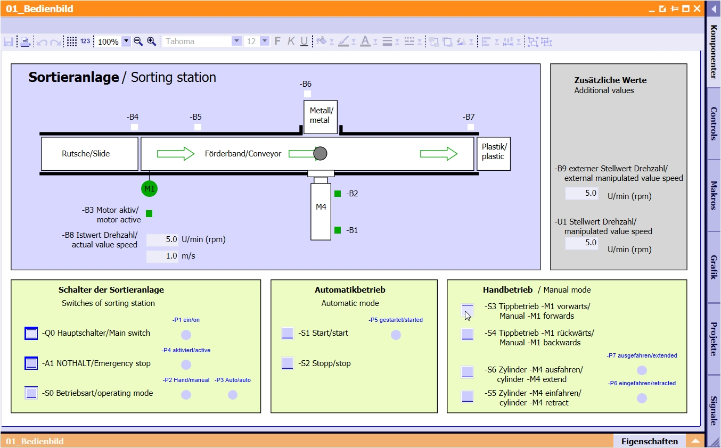Simulacija stanice za sortiranje sastoji se od 9 dijagrama. Dijagram 01_Operating screen je važan za rad (Slika 3), koji sadrži upravljačku ploču i prikaz stanice.

*Slika 3: Zaslon rada*

Slika 4 prikazuje dijagram 02_SimControl. Omogućuje izradu važnih simulacijskih postavki. Prve postavke utječu na stvaranje komponenti. Ovdje možete odabrati automatsko i ručno stvaranje komponenti. S automatskim kreiranjem komponenti, nova komponenta se uvijek kreira i šalje postaji kada je prethodna komponenta sortirana. Jedna komponenta je stvorena ručnim stvaranjem komponenti. Sljedeće postavke omogućuju vam da odredite hoće li se stvoriti metalna komponenta ili plastična komponenta. Dostupni su sljedeći odabir: Izradite samo metalne dijelove, proizvedite samo plastične dijelove i nasumično napravite metalne ili plastične dijelove. Treba odabrati samo jednu od tri opcije.

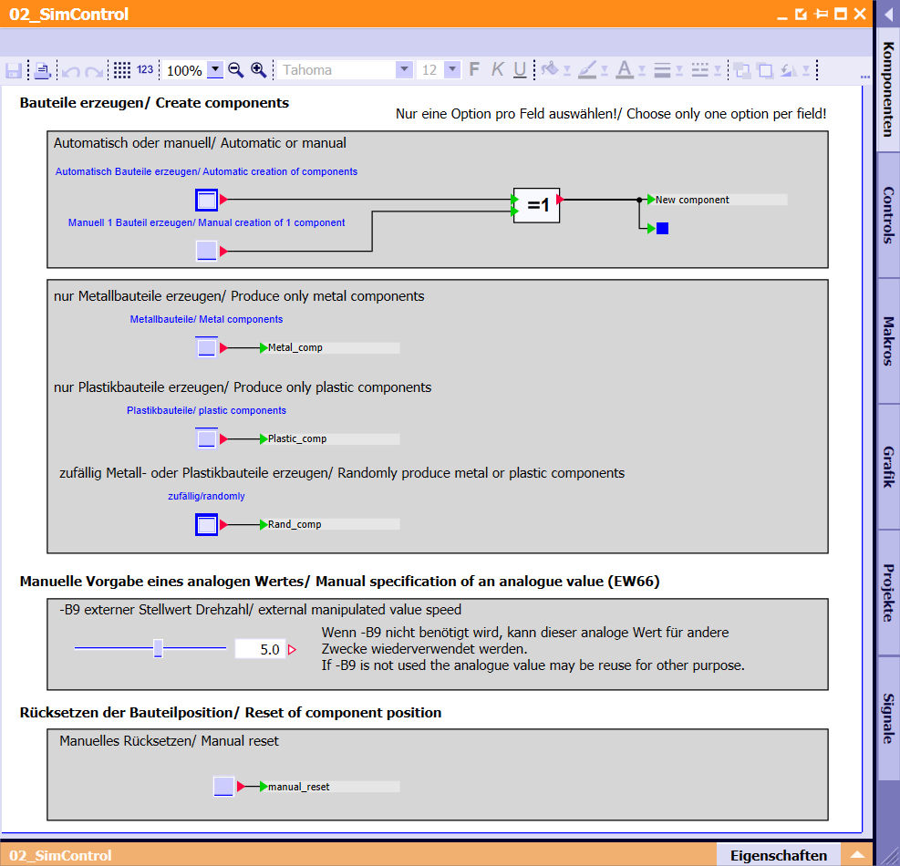

*Slika 4: Kontrola simulacije*

U području "Ručno određivanje analogne vrijednosti" može se postaviti vrijednost između -50 i +50 za ulaznu riječ IW 66 . To odgovara ulaznom naponu od - / + 10 V. Ova vrijednost se zatim pretvara u digitalnu vrijednost između -27648 i +27648 i stoga je dostupna kao vrijednost analognog ulaza.

Posljednja postavka odnosi se na ručno resetiranje trenutne komponente. Time se vraća položaj komponente i može se stvoriti nova komponenta.

# Cilj

U ovom poglavlju upoznat ćemo se s korištenjem pojedinačnih primjeraka i višestrukih instanci za programiranje SIMATIC S7-1200 s TIA Portal programskim alatom.

Modul objašnjava različite tipove blokova podataka o primjerima i pokazuje korak po korak dodavanje IEC timera i IEC brojača u programski blok.

# Preduvjet

Ovo poglavlje se temelji na FB programiranju za SIMATIC S7 CPU1214C. Za ovo poglavlje, koristiti ćemo sljedeći projekt: 031-200_FB-Programming_S7-1200 .

# Potreban hardver i softver

1. Inženjerska postaja: zahtjevi uključuju hardver i operativni sustav (za dodatne informacije pogledajte Readme na instalacijskim DVD-ovima TIA Portala)
2. SIMATIC STEP 7 Osnovni softver u TIA Portalu - od V14 SP1
3. SIMATIC S7-1200 kontroler, npr. CPU 1214C DC / DC / DC s ANALOGNIM IZLAZOM SB1232 signalne ploče, 1 AO - Firmware od V4.2.1

Napomena: Digitalni ulazi trebaju biti napajani preko upravljačke ploče.

1. Ethernet veza između inženjerske stanice i kontrolera

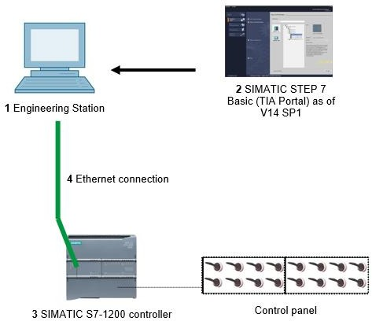

# Teorija

# Slučajevi i višestruke instance u SIMATIC S7-1200

Poziv funkcijskog bloka predstavlja instancu. Primjer je dodijeljen svakom pozivu funkcijskog bloka i služi kao memorija podataka. Ona pohranjuje stvarne parametre i statičke podatke funkcijskog bloka.

Oznake deklarirane u funkcijskom bloku određuju strukturu bloka podataka instance.

#### Korištenje pojedinačnih i više instanci

Možemo odrediti instance na sljedeći način:

Nazvati kao jednu instancu:

* Odvojeni blok podataka za svaku instancu funkcijskog bloka Nazvati kao višestruku instancu:
* Jedan podatkovni blok za nekoliko primjeraka jednog ili više funkcijskih blokova

***Pojedinačne instance***

Poziv funkcijskog bloka koji je dodijeljen vlastitom bloku podataka instance zove se jedna instanca.

Ako je funkcijski blok stvoren u skladu s pravilima za standardne blokove koji su kompatibilni s bibliotekom, može se također pozvati više puta.

Međutim, za svaki poziv jedne instance morate dodijeliti drugi blok podataka instance.

### Primjer pojedinačnih primjeraka:

Sljedeća slika prikazuje upravljanje dva motora koji koriste jedan funkcijski blok FB10 i dva različita bloka podataka:

Različiti podaci za pojedinačne motore, kao što su brzina, vrijeme ubrzanja i ukupno vrijeme rada, spremaju se u blokove podataka DB10 i DB11.

FC1



OB1

Call of FC1



Call of FB10 with instance DB10 for control of Motor 1

Call of FB10 with instance DB11 for control of Motor 2

FB10

Standard block with motor program

FB10

Standard block with motor program

DB10

Instance DB for second call with data for Motor 1

DB11

Instance DB for second call with data for Motor 2

## Više instanci

Ograničavamo broj blokova podataka koji se koriste za instance zbog nedostatka memorije u korištenom CPU-u.

Ako drugi funkcijski blokovi, timeri, brojači, itd. koji već postoje moraju biti pozvani u funkcijskom bloku u vašem korisničkom programu, te funkcijske blokove možete pozvati bez odvojenih (tj. dodatnih) instanci baze podataka.

Jednostavno odaberite "Višestruka instanca" za opcije poziva:

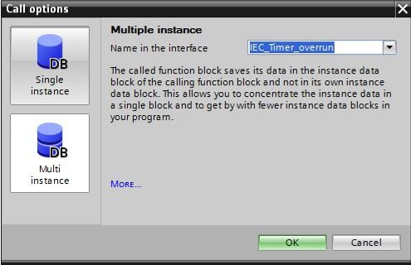

Napomene: Višestruke instance omogućuju pozvanom funkcijskom bloku da pohrani svoje podatke u blok podataka funkcijskog bloka za pozivanje

U tom slučaju, pozivni blok mora uvijek biti funkcijski blok.

To omogućuje da koncentriramo podatke instance u jednom bloku podataka instance i tako bolje iskoristimo broj dostupnih baza podataka.

Usput, ovo je uvijek potrebno kada pozivni blok ostane dostupan za ponovnu upotrebu kao standardni blok.

#### Primjer višestrukih instanci:

Sljedeća slika prikazuje dva poziva IEC timera tipa TP (puls) unutar funkcijskog bloka.

Različiti podaci za dva brojača pohranjeni su kao različite višestruke instance u instancu bloka podataka DB1 pozivajuće funkcije FB1.

OB1



Call of FB1

with insta nce DB1

FB1

Call of IEC_Timer as multi-instance #Timer1

Call of IEC_Timer as multi-instance #Timer2

DB1

(Instance DB for FB1)



#Timer1

of type IEC_Timer

Static tag (Static)

#Timer1 IEC_Timer #Timer2 IEC_Timer



#Timer2

of type IEC_Timer

as multi-instance

# Zadatak

U ovom poglavlju, IEC timer će biti dodan funkcijskom bloku iz poglavlja "SCE_HR_031- 200 FB Programming S7-1200".

# Planiranje

IEC timer je programiran kao dodatak funkcijskom bloku MOTOR_AUTO [FB1] iz projekta "031-200_FB-Programming_S7-1200.zap13". Ovaj projekt se mora preuzeti kako bi se sada dodao IEC timer TP (pulsiranje). Višestruka instanca će se stvoriti kao memorija za timer.

# Automatski način rada

Memory_automatic_start_stop je zaključan sa Start, ali samo ako uvjeti resetiranja nisu prisutni.

Memory_automatic_start_stop se resetira ako je zaustavljen ili ako je aktiviran sigurnosni prekid ili u slučaju kad se ne aktivira automatski način rada (ručni način rada).

Izlaz Conveyor_motor_automatic_mode aktivira se kada je postavljena Memory_automatic_start_stop, uvjeti omogućavanja su zadovoljeni i postavljen je Memory_conveyor_start_stop.

Kako bi se uštedjela energija, transportna traka mora raditi samo kad je dio prisutan.

Iz tog razloga, Memory_conveyor_start_stop se postavlja kada Sensor_chute_occupied signalizira dio i resetira kada Sensor_end_of_conveyor proizvodi negativan rub ili je sigurnosni prekid aktivan ili automatski način rada nije aktiviran (ručni način).

#### Dodatak vremenske funkcije:

Budući da se Sensor_end_of_conveyor ne može montirati izravno na kraju transportera, signal Sensor_end_of_conveyor mora biti rastegnut.

Da bi se to postiglo, između Sensor_end_of_conveyor i detekcije negativnog ruba umetnut će se pulsiranje.

# Tehnološki dijagram

Dijagram tehnologije za zadatak:

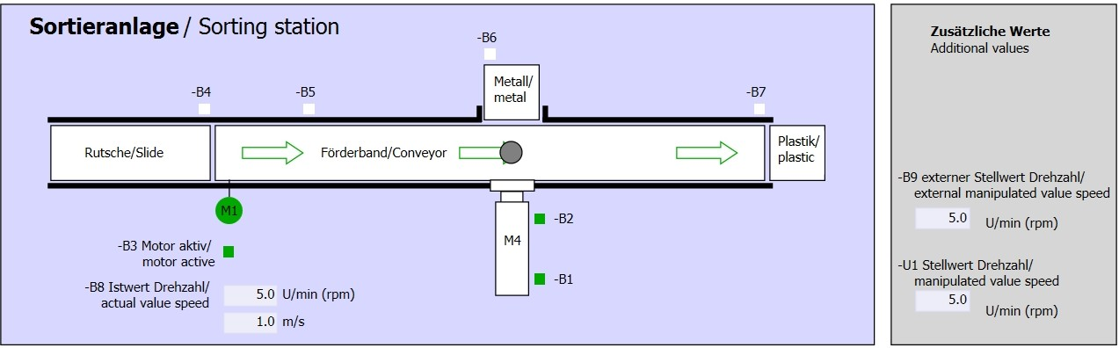

Slika 1: Tehnološki dijagram



Slika 2: Upravljačka ploča

**6.3 Popis referenci**

|  |  |  |  |  |
| --- | --- | --- | --- | --- |
| **DI** | **Tip** | **Identifikator** | **Funkcija** | **NC/NO** |
| **I 0.0** | **BOOL** | **-A1** | **Sustav zaustavljanja povratnog signala ok** | **NC** |
| **I 0.1** | **BOOL** | **-K0** | **Glavna sklopka "ON"** | **NO** |
| **I 0.2** | **BOOL** | **-S0** | **Odabir načina rada ručno (0) / automatski (1)** | **ručni= 0 automatski**  **= 1** |
| **I 0.3** | **BOOL** | **-S1** | **Tipka automatsko pokretanje** | **NO** |
| **I 0.4** | **BOOL** | **-S2** | **Tipka za automatsko zaustavljanje** | **NC** |
| **I 0.5** | **BOOL** | **-B1** | **Sensor cylinder M4 retracted** | **NO** |
| **I 1.0** | **BOOL** | **-B4** | **Sensor at chute occupied** | **NO** |
| **I 1.3** | **BOOL** | **-B7** | **Sensor part at end of conveyor** | **NO** |
| **DO** | **Tip** | **Identifikator** | **Funkcija** |  |
| **Q 0.0** | **BOOL** | **-Q1** | **Conveyor motor M1 forwards fixed speed** |  |

### Popis literature:

DI Digitalni ulaz AI Analogni ulaz I Ulaz

NC Normalno zatvoreno NO Normalno otvoreno DO Digitalni izlaz

AO Analogni izlaz Q Izlaz

# Strukturirane upute korak po korak

U nastavku su upute za planiranje. Slijedimo detaljne korake u uputama.

# Preuzimanje postojećeg projekta

Prije nego što možemo proširiti funkcijski blok "MOTOR_AUTO [FB1]", moramo preuzeti projekt "031- 200_FB-Programming_S7-1200.zap14" iz poglavlja "SCE_HR_031- 200 FB Programming S7-1200". Da biste dohvatili postojeći projekt koji je arhiviran, morate odabrati relevantnu arhivu pomoću ProjektPreuzmi u prikazu projekta. Potvrdite svoj odabir pomoću Otvori ( Projekt  Preuzmi  Odaberite .zap arhivu  031-200_FB- Programming_S7-1200.zap14 Otvori).

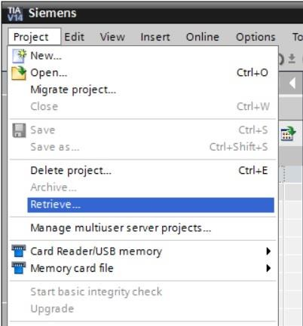

U sljedećem koraku odabiremo ciljni direktorij u koji će se pohraniti dohvaćeni projekt. Odabir potvrdite s "OK".

Spremimo otvoreni projekt pod nazivom 031-300_IEC_Timers_Counters (Projekt 

Spremi kao ...  031-300_IEC_Timers_Counters  Spremi)

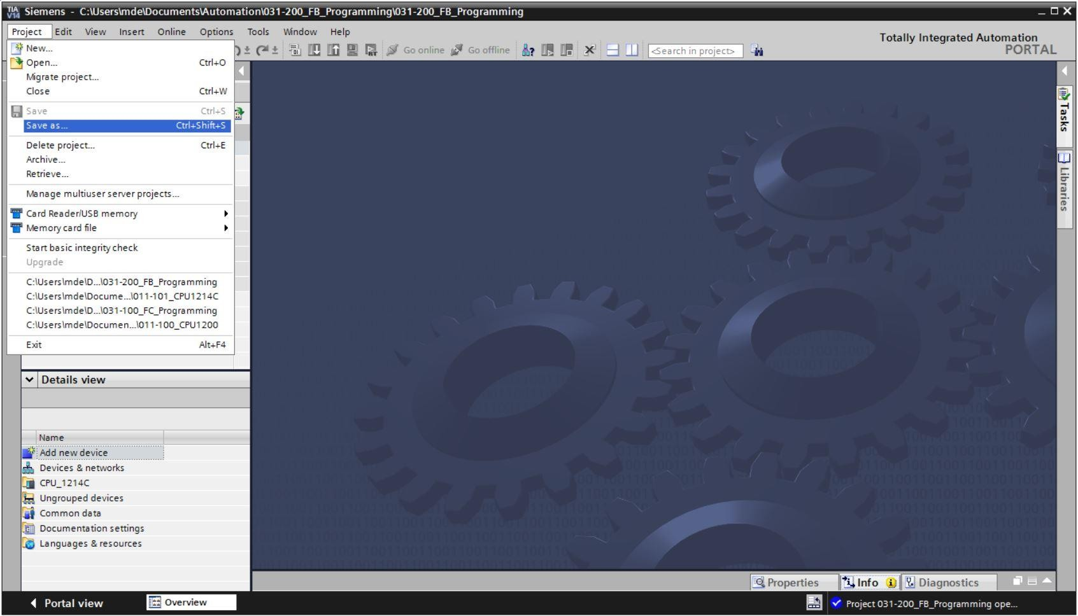

# 10.2 Dodavanje IEC timera TP funkcijskom bloku FB1 "MOTOR_AUTO"

Prvo, dvostrukim klikom otvaramo funkcijski blok "MOTOR_AUTO [FB1]".

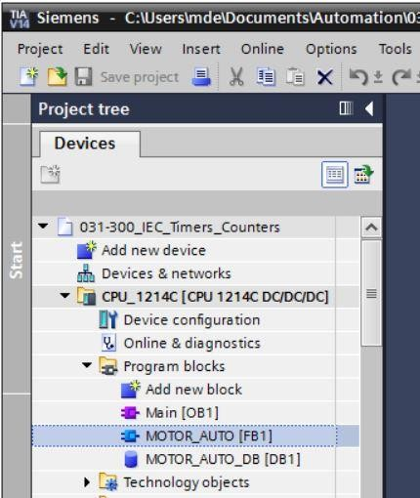

Umetnimo drugu mrežu na početku funkcijskog bloka "MOTOR_AUTO [FB1]" tako da odaberemo "naslov bloka" i kliknemo na ikonu  za" Insert Network ".

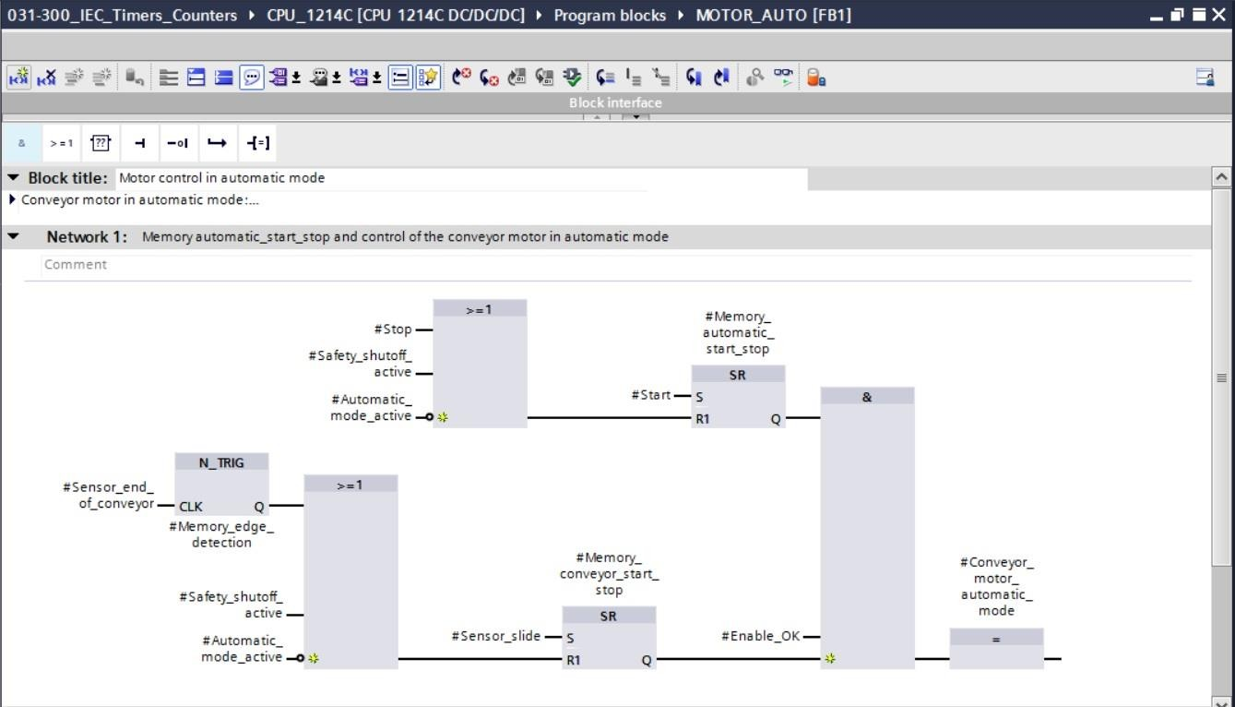

Možemo dodati korisne informacije u blok komentar i naziv mreže " Network 1:".

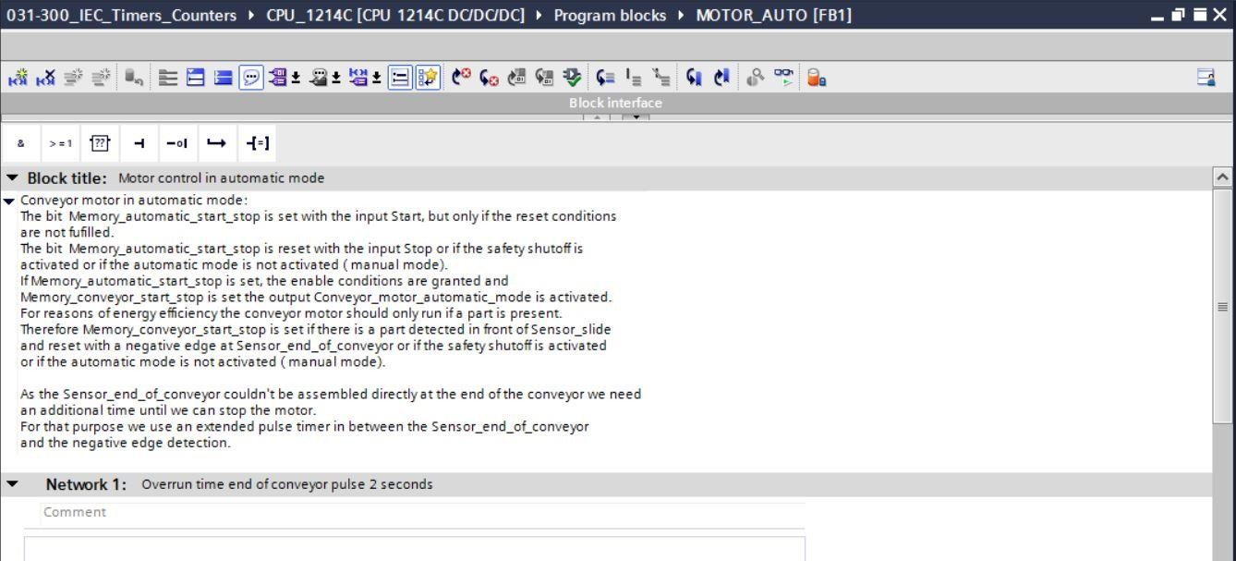

Na desnoj strani prozora za programiranje vidimo funkcije timera na popisu uputa. U odjeljku instructions  Osnovne upute Rad s timer-om pronađite funkciju (Generiraj puls) i upotrijebimo operaciju drag & drop da biste je premjestili u Network 1 (pojavljuje se zelena linija, pokazivač miša s simbolom +). ( Upute  Osnovne upute  Rad s tajmerom  )

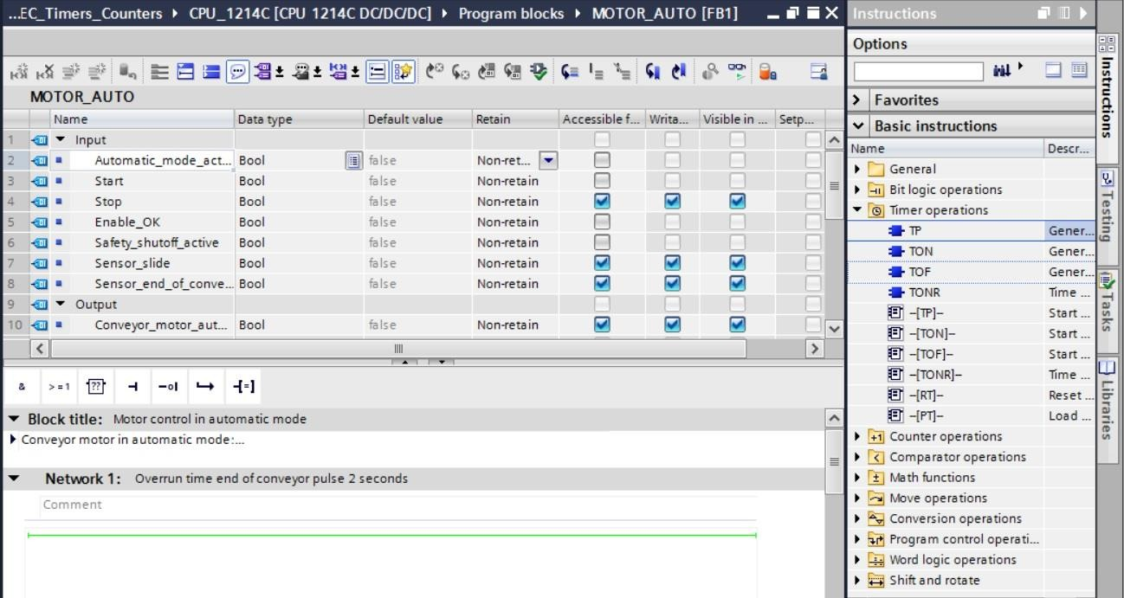

Funkcija timera zahtijeva memoriju. Ova memorija je u ovom slučaju osigurana unutar instance bloka podataka, bez kreiranja novog bloka podataka instance. Za to odaberimo opciju

→ "Više instanci". Unesemo naziv za više instanci i potvrdimo s "OK". (Više instanci 

IEC_Timer_overrun OK)

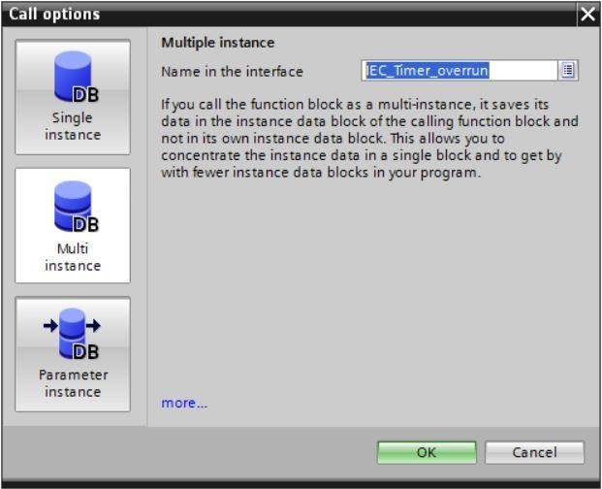

Kao rezultat, u opisu sučelja bit će stvorena struktura oznake "Static" tipa prikladnog za TP Timer.

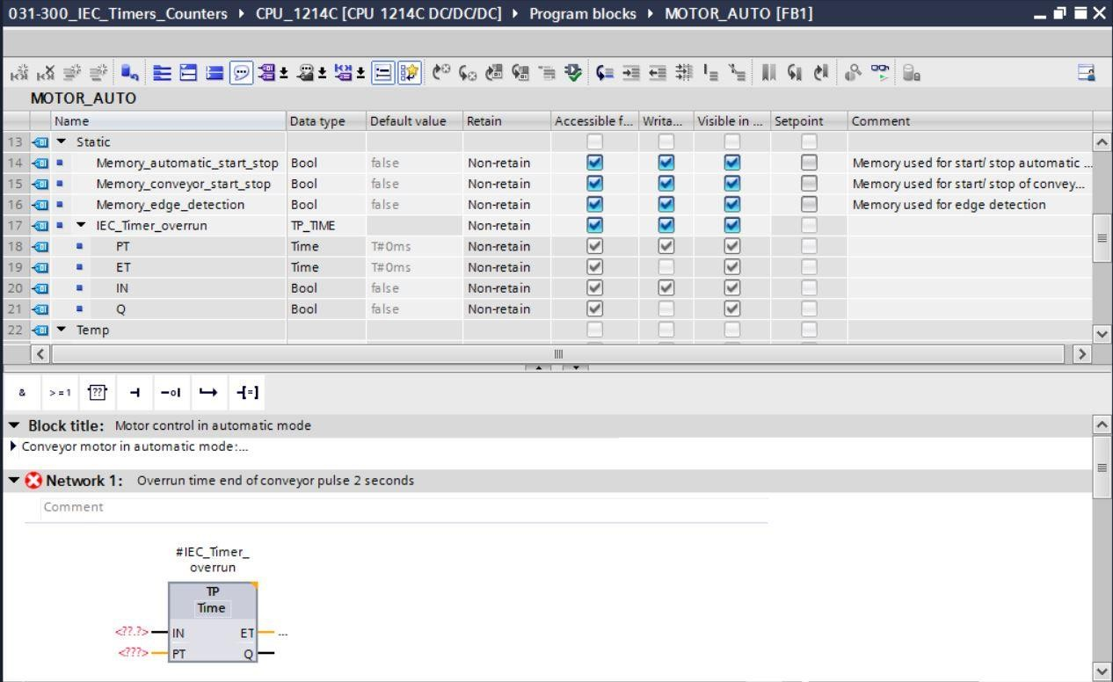

Napomena: višestruka instanca može se koristiti samo za programiranje unutar funkcijskog bloka jer su statičke oznake dostupne samo tamo.

Koristimo drag & drop za pomicanje ulaznog parametra #Sensor_end_of_conveyor u <??.?> Ispred parametra "IN" TP timera tako da se to pokrene na pozitivnom rubu na ulazu #Sensor_end_of_conveyor. Najbolji način da odaberete parametar u opisu sučelja je da ga "uhvatite" na plavi simbol (  Sensor_end_of_conveyor).

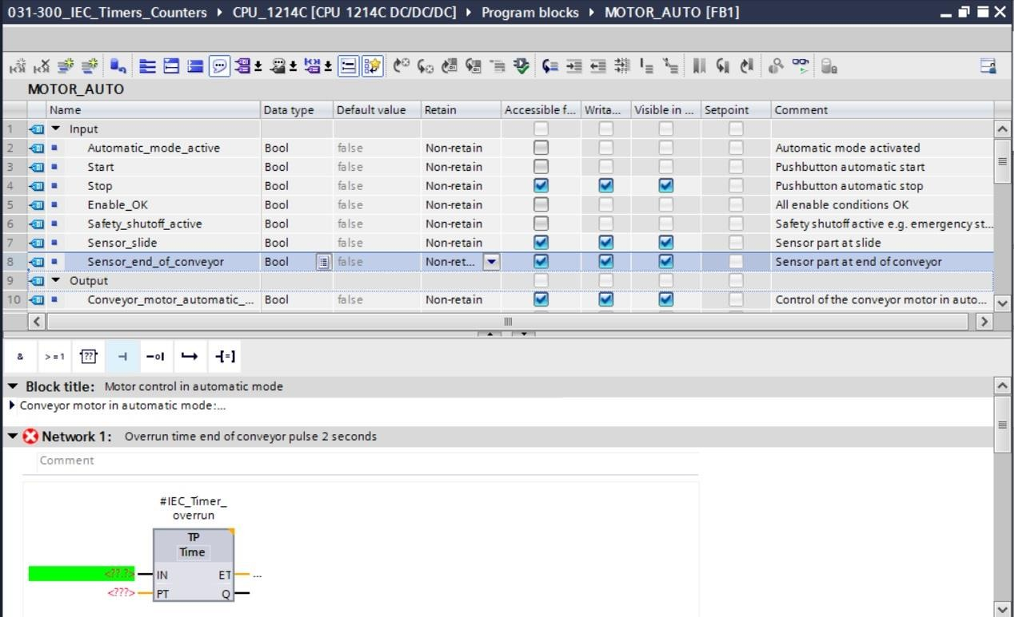

Unesemo željeno trajanje impulsa od 2 sekunde ispred parametra "PT" (2s).

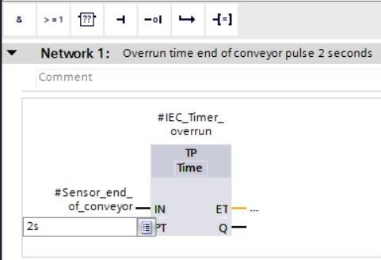

Unos 2s se automatski pretvara u IEC-Time format prikladan za IEC timer i prikazuje se kao konstanta "T # 2s"

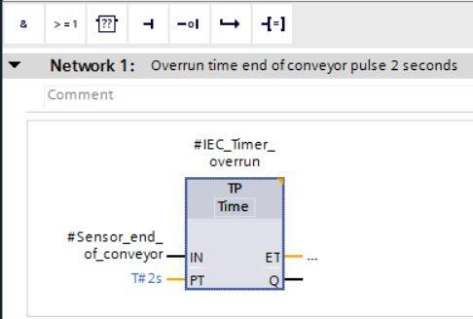

Zatim pomaknemo izlaz "Q" iz strukture oznake "IEC_Timer_overrun" na ulaz "CLK" negativnog ruba "N_TRIG" u mreži 2. To će zamijeniti oznaku ulaza #Sensor_end_of_conveyor koja je prethodno unesena i transporter će biti zaustavljen negativnim rubom IEC_Timer_overrun pulse.

( Network2  IEC_Timer_overrun Q #Sensor_end_of_conveyor)

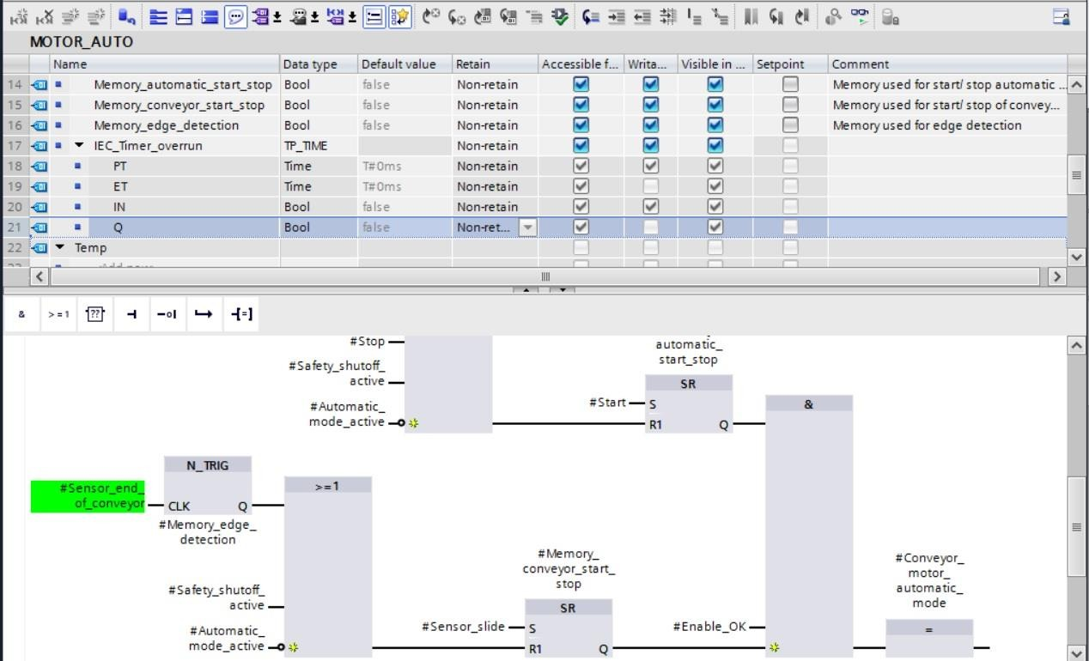

Redovito kliknemo . Završeni funkcionalni blok "MOTOR_AUTO" [FB1] s timerom prikazan je u FBD ispod.

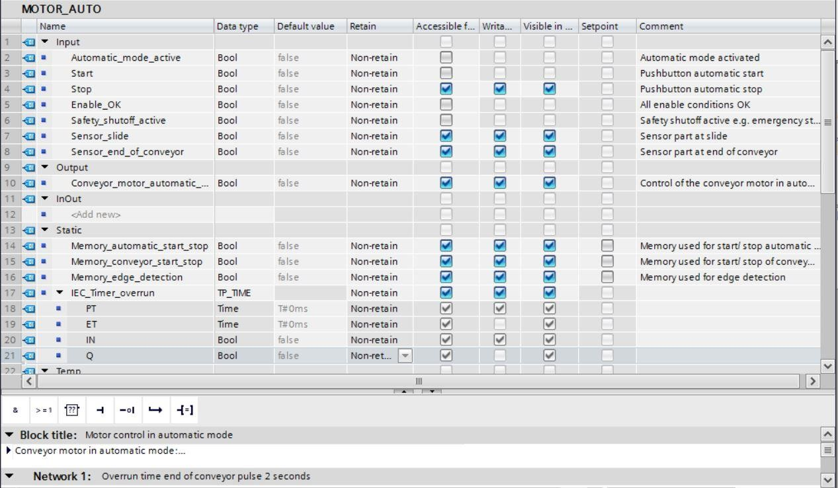

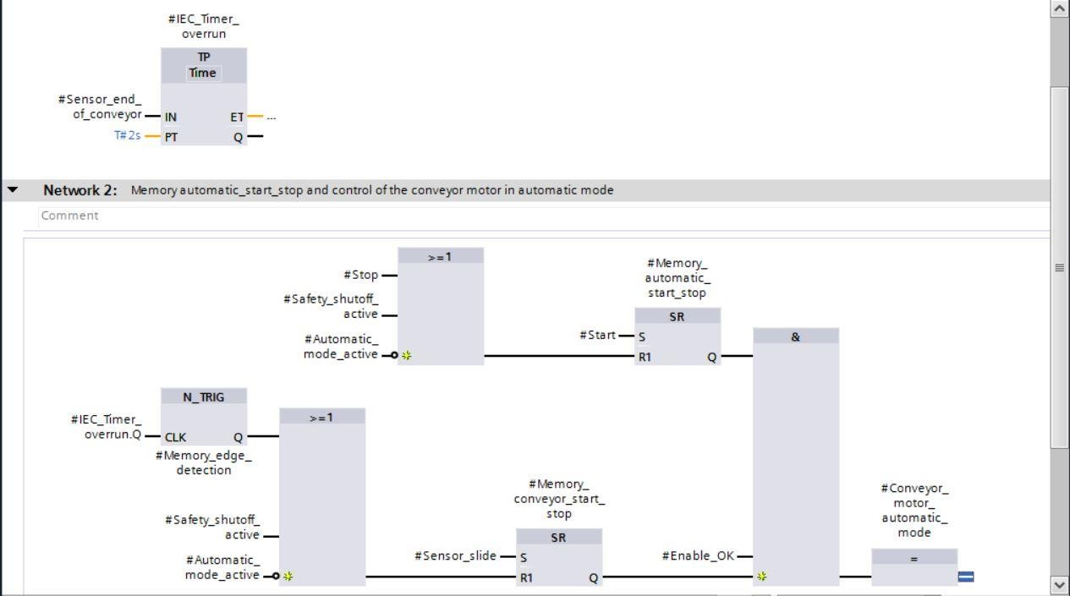

Pod "Općenito" u svojstvima bloka možete promijeniti "Jezik" u LAD (Ladder Logic) ( Svojstva Općenito  Jezik: LAD)

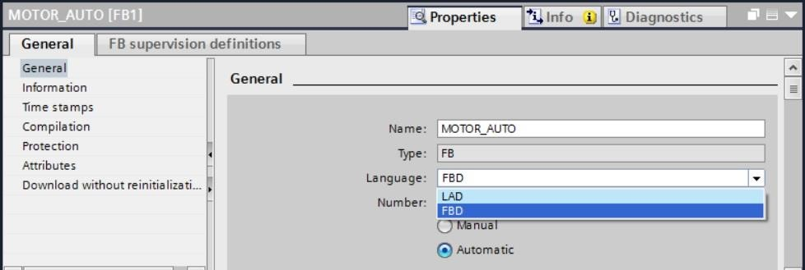

Ovako izgledaju mreže 1 i 2 u LAD-u.

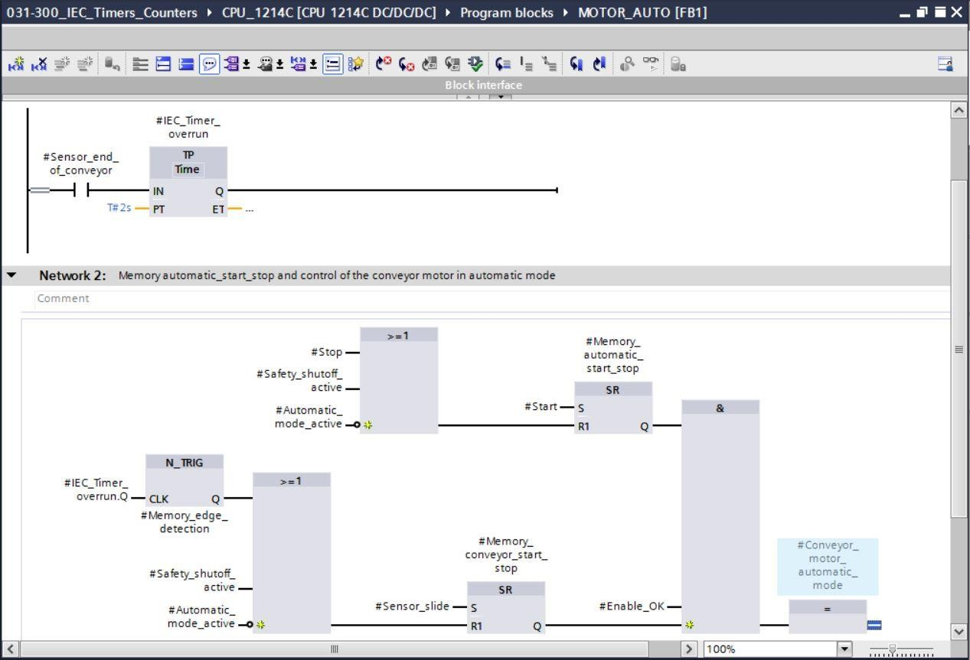

# Ažurirajte poziv bloka u organizacijskom bloku

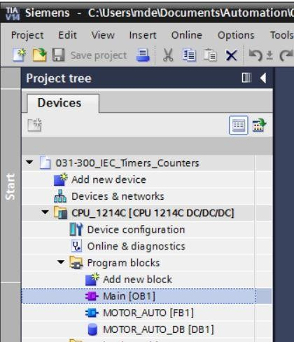Otvorimo "Glavni [OB1]" organizacijski blok s dvostrukim klikom.

U Network 1 "Glavnog [OB1" organizacijskog bloka, blok podataka "MOTOR_AUTO_DB1" za funkcijski blok "MOTOR_AUTO [FB1]" pojavljuje se netočno, jer dodatna memorija za TP Timer još nije tamo dodana. Kliknemo „ " ikona za" Ažuriraj nedosljedne pozive bloka ". Ovo će opet ispravno dodati blok podataka instance" MOTOR_AUTO_DB1 "().

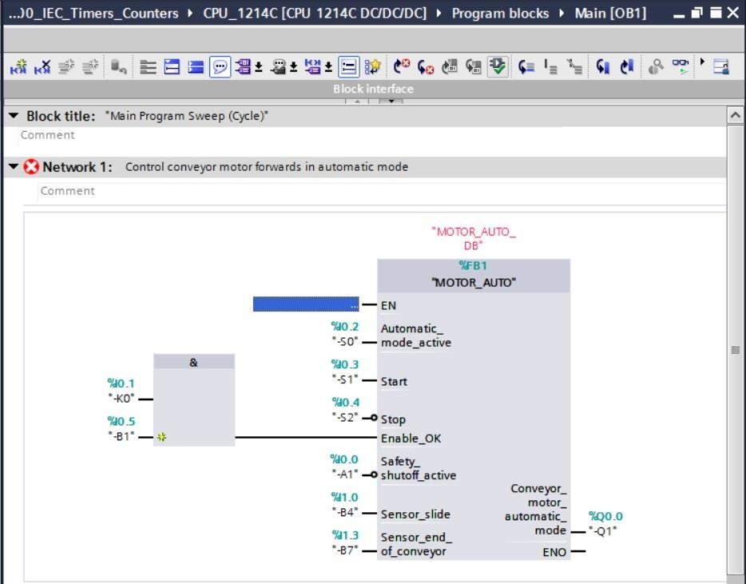

# Spremite i prevedite program

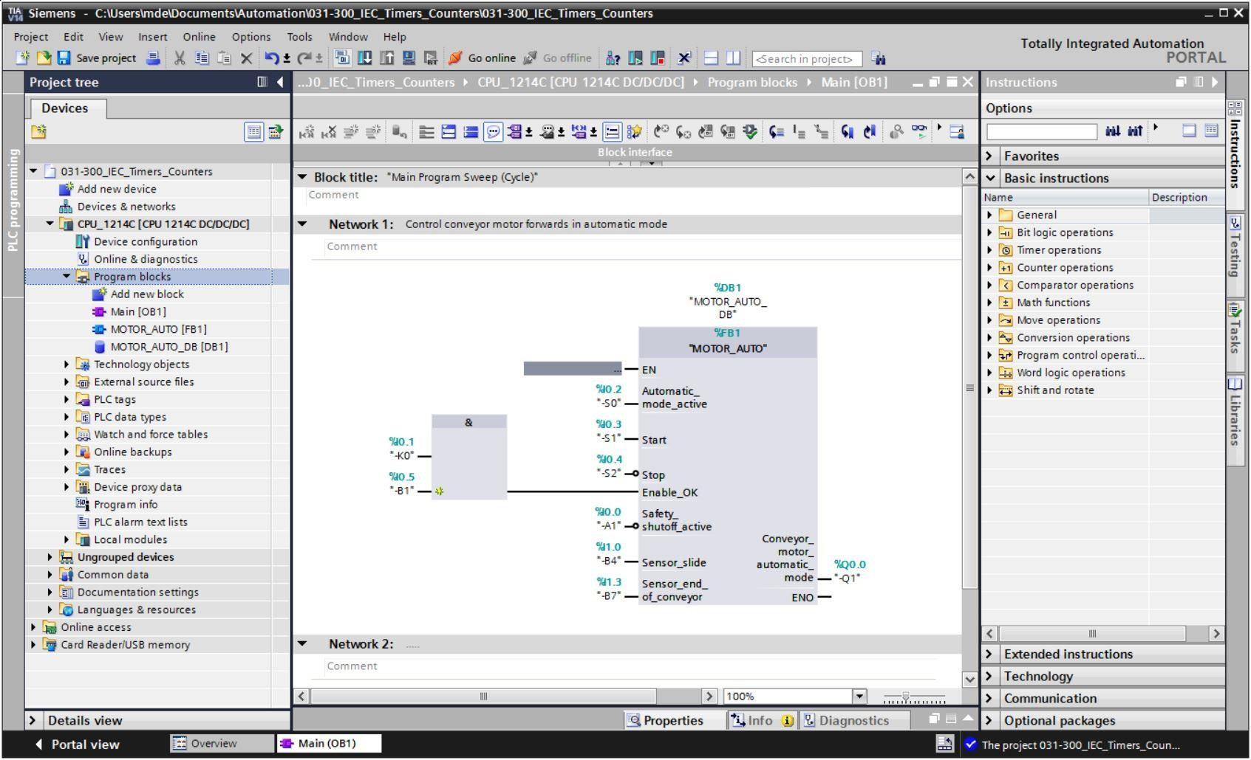Za spremanje projekta odaberite gumb u izborniku. Za kompajliranje svih blokova, kliknite na mapu "Program blocks" i odaberite ikonu  za kompajliranje u izborniku (  Programski blokovi  ).

Područje "Info", "Compile" pokazuje koji su blokovi uspješno kompilirani.

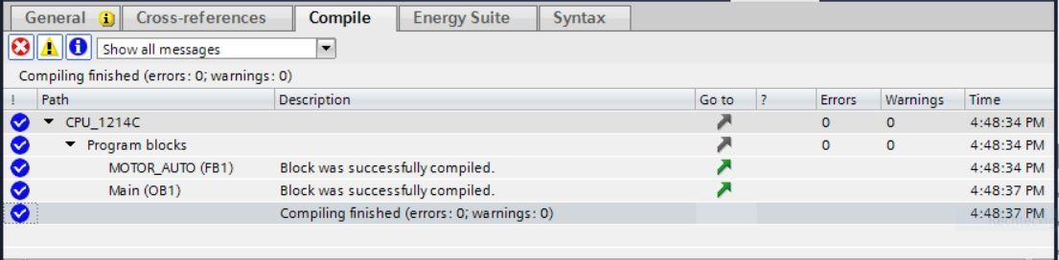

# Preuzimanje programa

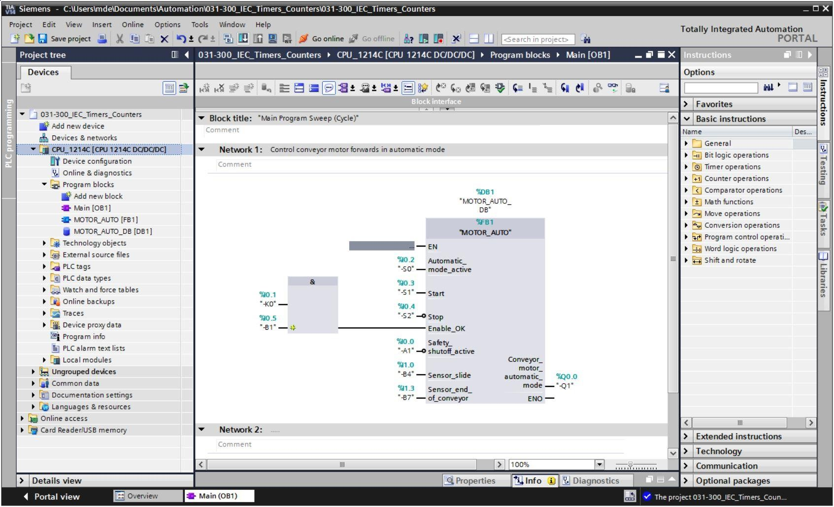Nakon uspješne kompilacije može se preuzeti kompletan kontroler s kreiranim programom, uključujući konfiguraciju hardvera, kao što je prethodno opisano u modulima ( )

# Program block

Željeni blok mora biti otvoren za praćenje preuzetog programa. Praćenje se sada može aktivirati / deaktivirati klikom na ikonu ( Main [OB1]   ).

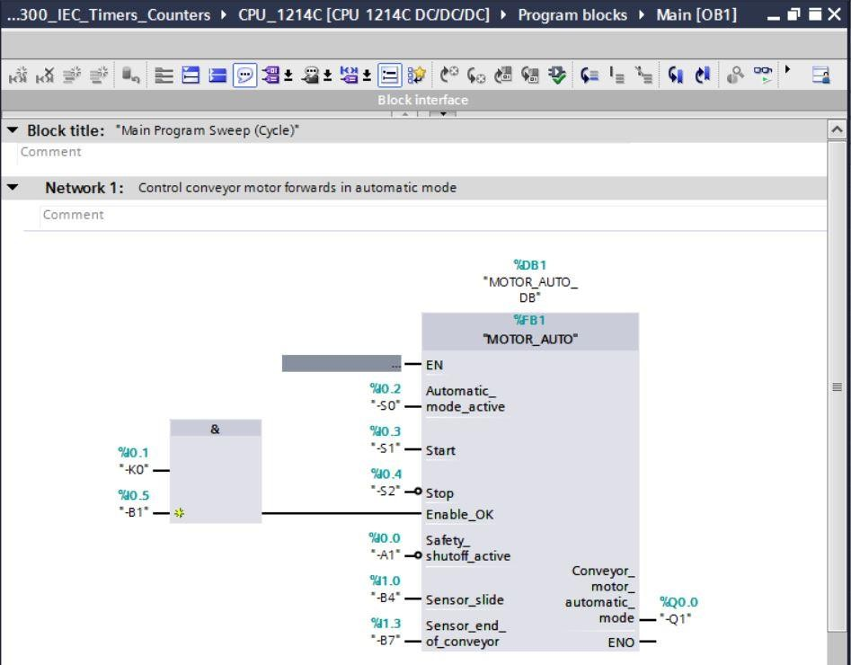

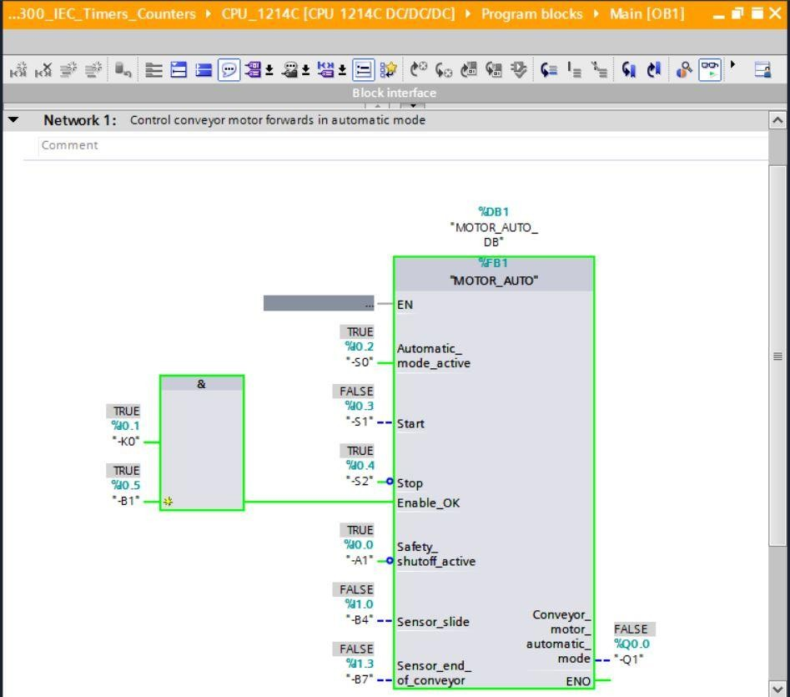

Napomena: Ovdje je nadzor povezan sa signalom i ovisan o kontroleru. Stanja signala na terminalima označena su s TRUE ili FALSE.

Funkcijski blok "MOTOR_AUTO" [FB1] pozvan u "glavnom [OB1]" organizacijskom bloku može se odabrati izravno za "Open and monitor" nakon desnog klika, čime omogućuje praćenje programskog koda u funkcijskom bloku s TP Timerom

( "MOTOR_AUTO" [FB1]  Open and monitor).

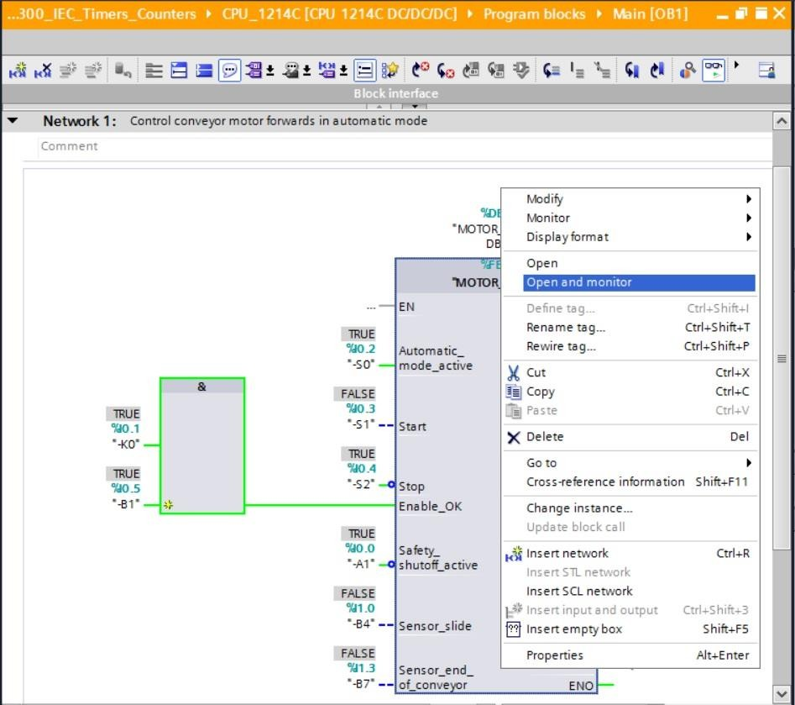

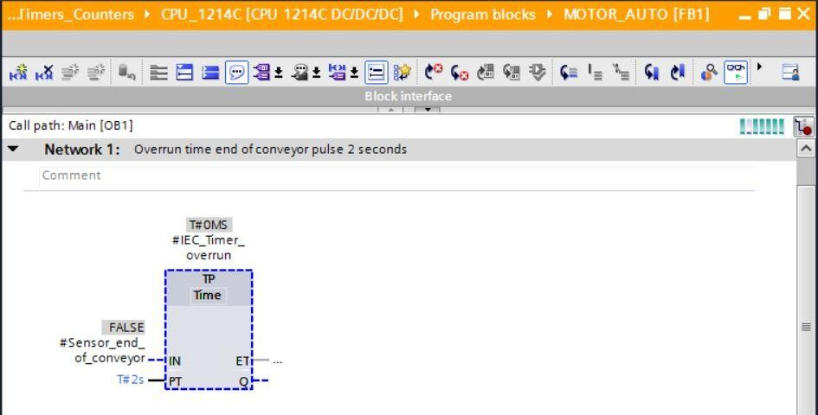

Napomena: Ovdje je nadzor povezan s funkcijom i neovisan o kontroleru. Aktiviranje senzora i stanje su prikazani ovdje s TRUE ili FALSE.

# Arhiviranje projekta

Kao završni korak želimo arhivirati cijeli projekt. U izborniku " Project "odaberite naredbu ..." Archive ... ". Odaberemo mapu u koju želimo arhivirati svoj projekt i spremite je u obliku datoteke "TIA Portal arhiva projekta". (ProjektArhiva

Arhiva projekta TIA Portal ‘‘SCE_EN_031-300_IEC_Timers_Counters_S7- 1200‘‘ Spremi)

